K8S部署mysql

# 创建RC对象

定义的rc对象文件为mysql-rc.yaml，内容如下：

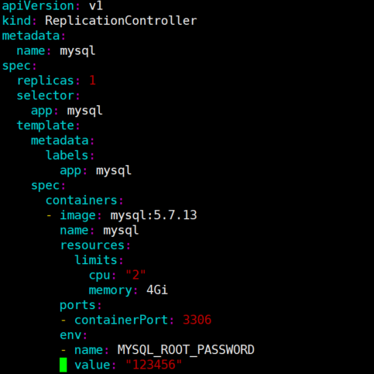

注入name为MYSQL_ROOT_PASSWORLD的环境变量，给mysql数据库设置密码。创建mysql rc的命令如下：

*#kubectl create -f mysql-rc.yaml*

*replicationcontroller "mysql" created*

*# kubectl get pod*

*NAME READY STATUS RESTARTS AGE*

*mysql-lv852 1/1 Running 0 16s*

*myweb-7xhgt 1/1 Running 0 1h*

*myweb-f075v 1/1 Running 0 1h*

*myweb-fvhzk 1/1 Running 0 1h*

*myweb-gkhzd 1/1 Running 0 1h*

*myweb-gq7n1 1/1 Running 0 1h*

可以看到mysql rc已经创建成功。

# 创建Service对象

Service定义如下：

*apiVersion: v1*

*kind: Service*

*metadata:*

*name: mysql*

*spec:*

*ports:*

*- name: mysql-svc*

*port: 3306*

*targetPort: 3306*

*nodePort: 31101*

*selector:*

*app: mysql*

*type: NodePort*

创建Service的命令如下:

*# kubectl create -f mysql-svc.yaml*

*service "mysql" created*

*# kubectl get svc*

*NAME CLUSTER-IP EXTERNAL-IP PORT(S) AGE*

*frontend 172.12.75.63 <nodes> 80:30001/TCP 44d*

*kubernetes 172.8.0.1 <none> 443/TCP 44d*

*mysql 172.12.47.154 <nodes> 3306:31101/TCP 10s*

*myweb 172.13.190.192 <nodes> 8080:31111/TCP 1h*

可以看到,mysql service对象已经成功启动了。

# 服务的访问

查看pod信息如下：

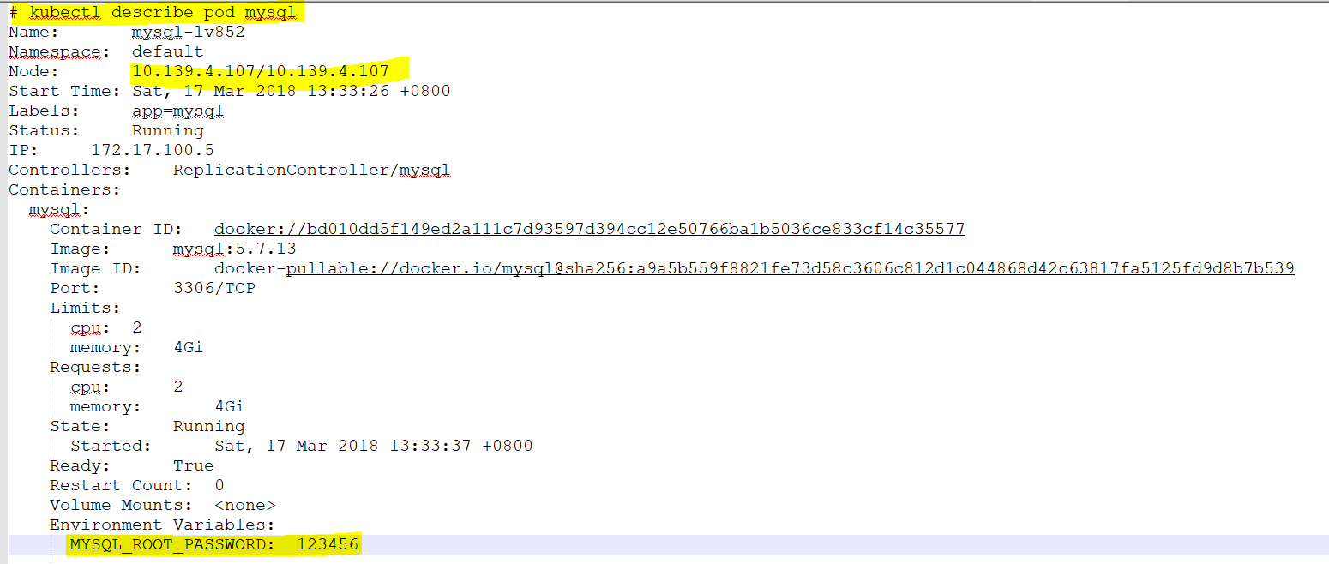

访问如下：

